|  |
| --- |
| МИНОБРНАУКИ РОССИИ |
| Федеральное государственное бюджетное образовательное учреждение высшего образования **«МИРЭА − Российский технологический университет»**  **РТУ МИРЭА** |

**Институт информационных технологий (ИИТ)**

**Кафедра практической и прикладной информатики (ППИ)**

**ОТЧЕТ ПО ПРАКТИЧЕСКОЙ РАБОТЕ**

по дисциплине «Моделирование бизнес-процессов»

**Практическое занятие №29**

|  |  |  |  |
| --- | --- | --- | --- |
| Студент группы ИНБО-01-17 | *ИВБО-06-20, Чурилов А.К.* | (подпись) | |
| Преподаватель | *Карамышев А. Н.* | (подпись) | |
| Отчет представлен | «__»_ноября_2022_г. | |  | |

Москва 2022 г.

# ПРАКТИЧЕСКАЯ РАБОТА 29

**Цель занятия:** построение WFD-диаграммы.

**Постановка задачи:** на основе выданного преподавателем задания: а) сформировать текстовое описание на основе наименования процесса и трех его подпроцессов. При формировании текстового описания учесть, что подпроцессы (по крайней мере один) должны быть декомпозированы; б) построить WFD-диаграмму верхнего уровня и нижних уровней.

**Результат работы:**

**Задание 1.** Смоделировать бизнес-процесс с помощью WFD-диаграммы на основе выданного варианта №28, указанные подпроцессы в бизнес-процессе являются основой для их разложения на операции (функции, действия), введения необходимых условий.

Вариант №28 – выполнить заказ розничного клиента в интернет-магазине:

* обработать заявление клиента
* оценить ущерб
* выплатить страховое возмещение

Процесс выполнения заказа состоит из регистрации, сборки и доставки клиенту. В течение всей работы соблюдаются нормы по времени, установленные для конкретной фирмы. При комплектации товара происходит проверка наличия товаров, их дозаказ, в случае отсутствия, сборка и передача в доставку.

Построенная диаграмма верхнего уровня представлена на Рисунке 1.

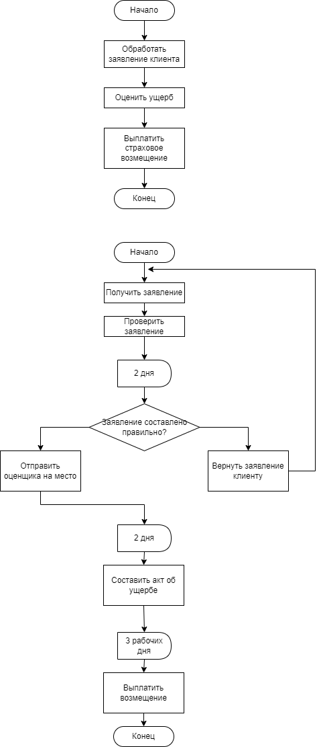

**Рисунок 1**

Построенная диаграмма нижнего уровня представлена на Рисунке 2.

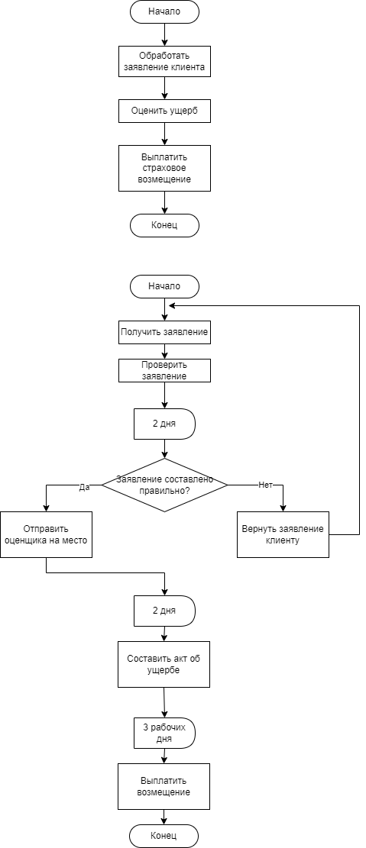

**Рисунок 2**

**Вывод:** в ходе выполнения практической работы было сформировано текстовое описание процесса и построена WFD-диаграмма.